Pestrobarevný ptáček
Budeš potřebovat:
Čtvrtku A4, nůžky, lepidlo, barevné pastelky nebo fixy, korálky, peříčka (korálky a peříčka můžeme nahradit), kousek provázku.

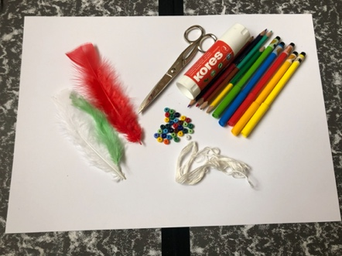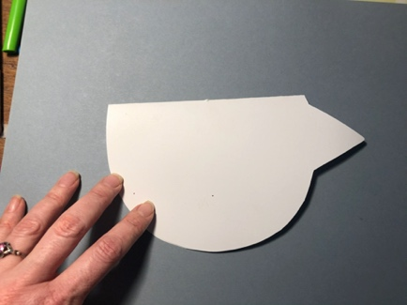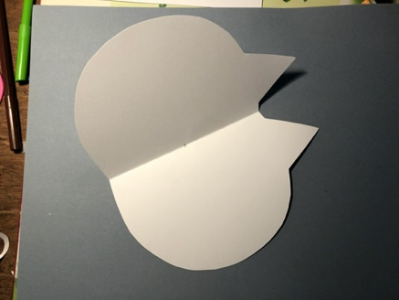

Čtvrtku přepůlíme a nahoru nakreslíme ptáčka – pozor vrchní strana zůstává spojená. Ptáčka vybarvíme – můžeme z obou stran. Uprostřed provrtáme dírku, abychom mohli protáhnout provázek na zavěšení.

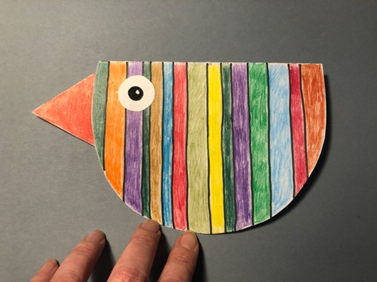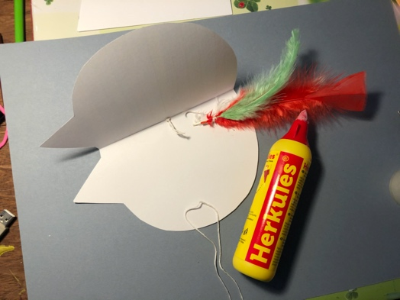

Do ptáčka vlepíme připravený ocásek z peříček (lze udělat z papíru) a provázek na nožičky. Vše slepíme k sobě. Doladíme – vystřihneme křidýlko, nožičky (můžeme také udělat z papíru).

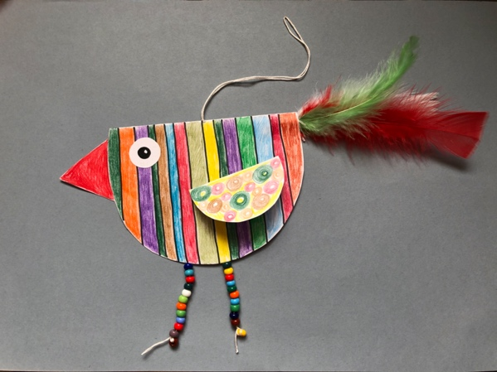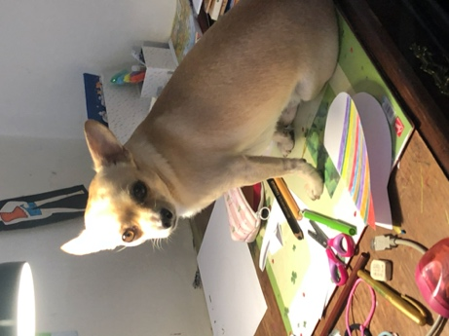

Pomáhat vám může i váš domácí mazlíček…
Hotovo!

